

**数字电路系列远程实验报告**

**实验五 移位寄存器及其应用实验**

**学 院： 网络与信息安全**

**班 级： 信安11班**

**姓 名：**

**学 号：**

**实验日期： 2023 年 5 月 23 日**

**电工电子实验教学中心**

**Laboratories of Electrotechnics & Electronics**

# 实验五 移位寄存器及其应用实验

**一、实验目的**

1. 熟悉移位寄存器的结构及工作原理。

2. 掌握移位寄存器的应用。

**二、实验所用仪器设备**

|  |  |
| --- | --- |
| 1. 万用表 1台；  3. 函数信号发生器 1台；  5. 逻辑分析仪 1台；  7. 计算机 1台。 | 2. 直流稳压电源 1台；  4. 双踪示波器 1台；  6. 数字电路实验版 1台； |

**三、实验任务及要求**

**1. 基本实验器件**

给定器件为：双向移位寄存器（74LS194）1只，3线-8线译码器（74LS138）1只，二进制同步计数器（74LS161）1只，三3输人或非门（74S27）1只，四2输入与门（741S08）1只，六反相器（74104）1只。

**2. 基本命题**

（1）用双向移位寄存器（74LS194）与门电路构成具有自启动特性的环形计数器，用示波器双踪观察并记录输入、输出波形。

（2）用双向移位寄存器（74LS194）与门电路构成具有自启动特性的扭环形计数器，用示波器双踪观察并记录输入、输出波形。

（3）用双向移位寄存器（741S194）和门电路构成M=6的移位型计数器(具有自启动特性)。

**3. 实验要求**

根据试验任务，先进行电路的设计，然后在计算机上进行虚拟实验，仿真结果正确后，在实验板上搭建实验电路，利用指示部件或仪器观察实验结果是否正确，如果不正确，查找故障直至正确为止。最后一项工作是撰写实验报告、整理文档，对实验进行总结。

**四、实验说明及思路提示**

**1. 74LS194——4位双向位寄存器**

移位寄存器是由多级触发器构成的。代码的移位是在统一的时钟脉冲控制下进行的。每来一个时钟脉冲，原存于寄存器的代码就按规定的方向(左或右)同步移1位。移位寄存器的类型，按移位的方式可分为左移、右移和双向移位寄存器；按其输入方式可分为并行输入一并行输出、并行输入-串行输出、串行输人-并行输出、串行输入-串行输出等几种，本实验所用移位寄存器是74LS194，下面予以介绍。

74LS194是4位双向移位寄存器，它具有并行输人、并行输出、左移和右移的功能。741S194的操作主要由两个工作方式控制端S、S来决定。当S1S=00时，为保持状态；当S1S2=01时，进行右移操作；当SS=10时，进行左移操作；当S1S=11时，进行送数操作。在后三种操作中，都是同步的，即必须有时钟信号，在时钟信号的上升沿到来时，进行左移、右移和送数操作。741S194的功能表如表1所示。

表1 74LS194功能表

|  |  |  |  |  |  |  |
| --- | --- | --- | --- | --- | --- | --- |
| 输入 | | | | | 输出 | 功能 |
|  |  | CP |  |  |  |  |
| 0 | × × | × | × × | × × × × | 0 0 0 0 | 清零 |
| 1 | × × | 0 | × × | × × × × |  | 保持 |
| 1 | 1 1 |  | × × |  |  | 送数 |
| 1 | 0 1 |  | × 1 | × × × × |  | 右移 |
| 1 | 0 1 |  | × 0 | × × × × |  | 右移 |
| 1 | 1 0 |  | 1 × | × × × × |  | 左移 |
| 1 | 1 0 |  | 0 × | × × × × |  | 左移 |
| 1 | 0 0 | × | × × | × × × × |  | 保持 |

**2. 移位型计数器应用**

移位型计数器由移位寄存器加反网络组成，典型的移位型计数器有以下：

（1）环形计数器

将移位寄存器74LS194的末级输出Q，反馈连接到右移数据输入，即，可构成4位环形计数器，其完全状态图如图1所示，这种构成方法不具有自启动特性。

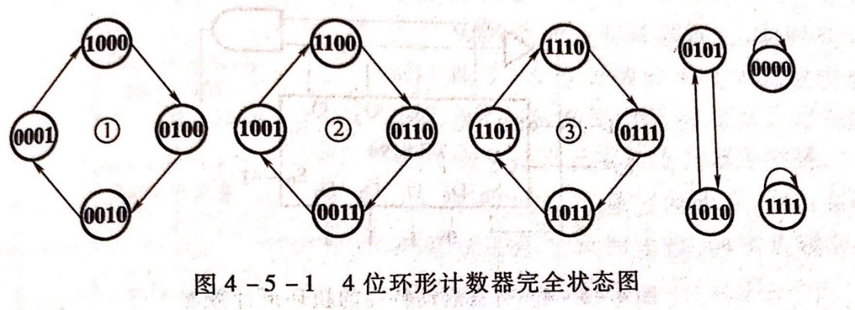

图1 4位环形计数器完全状态图

为了使环形计数器具有自启动特性，设计时要进行修正，修正后的环型计数器，需利用了74LS194的送数和右移功能，在无效循环状态都能回到有效循环状态，它的有效循环序列为图1中的①。

（2）扭环形计数器

将移位寄存器74LS194的末级输出Q3的非反馈连接到右移数据输入端，即，可构成4位扭环形计数器，其完全状态图如图2所示。其中，①为有效循环状态，②为无效循环状态，这种构成方法不具有自启动特性。

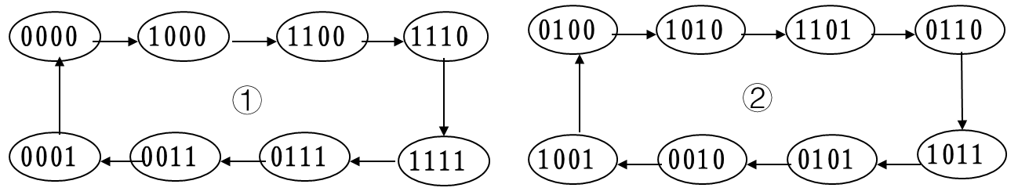

图2 4位扭环形计数器完全状态图

为了使扭环形计数器具有自启动能力，需要对电路进行修正设计，修正后的扭环形计数器利用了74LS194的送数和右移功能，能够打破无效循环链，回到有效循环状态。

**五、实验设计过程**

*（实验设计过程应包含从题目分析到电路设计的全过程，包括但不限于状态图、状态化简、状态分配、函数表达式、自启动检查、电路图及相关描述）*

**1. 实验内容1设计**

**1.1 分析题目，将实验任务化简成逻辑语言，进行状态分配**

题目：用双向位移寄存器74LS194与门电路构成具有自启动特性的环形计数器。

双向位移寄存器74LS194构成环形计数器，即将输出 $Q_{3}$ 连接到 $S_{R}$（$S_{L}$）端，这样即可实现循环位移。针对74LS194构成的环形计数器，它总共有16个状态，其中3个四元环、1个二元环和2个自环，其中对本试验，我选择用循环1000 -> 0100 -> 0010 -> 0001 -> 1000这一四元环来做计数器

**1.2 分析实验过程，将实验内容进行逻辑描述并画出完全状态图**

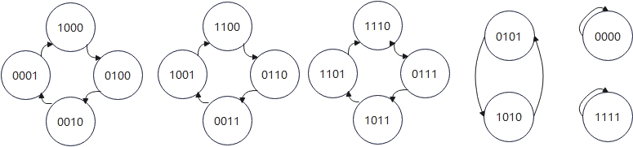

环形计数器实现状态的循环右（左）移，因此根据状态中0和1的数量分为上述几个环状结构。对我们将要实现的最左端的环，其为三个0一个1的状态，实现循环右移。

**1.3 得到表达式，画出电路图**

表达式：

$$S_{R}=Q_{3}$$

$$S_{1}=0, S_{0}=1$$

$D_{0}、D_{1}、D_{2}、D_{3}$ 均置空

电路图：

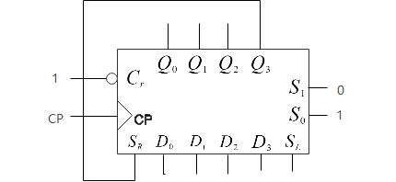

**1.4 检查电路自启动功能，如不具备自启动功能则修正电路**

根据上述状态转移图，电路不具备自启动能力，故对状态转移图和电路图进行修正，修正后的状态转移图如下：

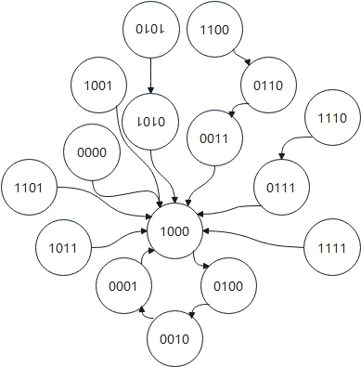

该状态转移图根据原电路进行修改，使其他无效状态都可以通过状态1000流入环中。具体而言，当状态最右端为1时，即将状态置为1000；当最右端为0时，实现循环右移寄存器，将 $\overline{Q_{0}+Q_{1}+Q_{2}}$ 放入最左端，实现循环计数。

对应的表达式：

$$S_{R}=\overline{Q_{0}+Q_{1}+Q_{2}}$$

$$S_{1}=Q_{3}, S_{0}=1$$

$D_{0}=1,D_{1}=D_{2}=D_{3}=0$

**1.5 确定最终电路图**

修正后的电路图如下：

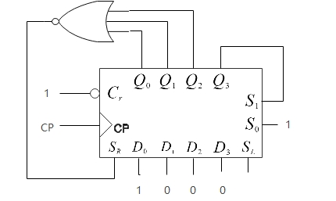

**2. 实验内容2设计**

**2.1 分析题目，将实验任务化简成逻辑语言，进行状态分配**

题目：用双向位移寄存器74LS194与门电路构成具有自启动特性的扭环计数器。

双向位移寄存器74LS194构成扭环计数器，即将输出 $Q_{3}$ 经过一个非门，生成 $\overline{Q_{3}}$ 后连接到 $S_{R}$（$S_{L}$）端，这样即可实现循环位移。针对74LS194构成的环形计数器，它总共有2个状态，即两个8元环，其中对本试验，我选择用循环0000 -> 1000 -> 1100 -> 1110 -> 1111 -> 0111 -> 0011 -> 0001 -> 0000这一八元环来做计数器。

**2.2 分析实验过程，将实验内容进行逻辑描述并画出完全状态图**

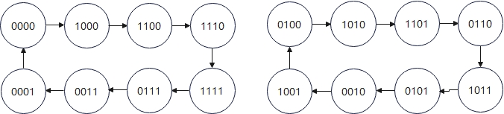

扭环计数器实现状态的最右端取非后右（左）移，要实现左端的环状态，只需将 $Q_{3}$ 经过一个非门，生成 $\overline{Q_{3}}$ 后连接到 $S_{R}$ 即可。

**2.3 得到表达式，画出电路图**

表达式：

$$S_{R}=\overline{Q_{3}}$$

$$S_{1}=0, S_{0}=1$$

$D_{0}、D_{1}、D_{2}、D_{3}$ 均置空

电路图：

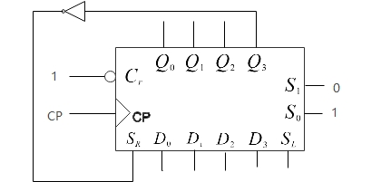

**2.4 检查电路自启动功能，如不具备自启动功能则修正电路**

根据上述状态转移图，电路不具备自启动能力，故对状态转移图和电路图进行修正，修正后的状态转移图如下：

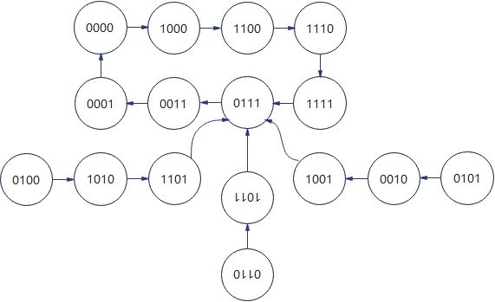

该状态转移图根据原电路进行修改，使其他无效状态都可以通过状态0111流入环中。具体而言，当状态的最左端和最右端均为1时，即将状态置为0111；两端不均为1时，实现循环右移寄存器，将 $\overline{Q_{3}}$ 放入最左端，实现循环计数。

修改后对应的表达式为：

$$S_{R}=\overline{Q_{3}}$$

$$S_{1}=Q_{0}Q_{3} , S_{0}=1$$

$D_{0}=0, D_{1}=D_{2}=D_{3}=1$

**2.5 确定最终电路图**

修改后的电路图如下：

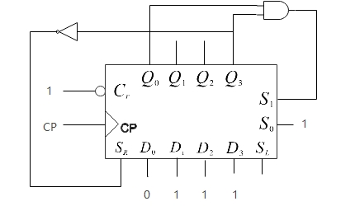

**3. 实验内容3设计**

**3.1 分析题目，将实验任务化简成逻辑语言，进行状态分配**

题目：用双向位移寄存器74LS194与门电路构成M=6的移位型计数器。

双向位移寄存器74LS194构成M=6的移位型计数器，可以选择3个输出，其会构成8个状态，选择其中的6个状态形成循环即可，此处我选择000 -> 100 -> 110 -> 111 -> 011 -> 001 -> 000这6个状态。

**3.2 分析实验过程，将实验内容进行逻辑描述并画出完全状态图**

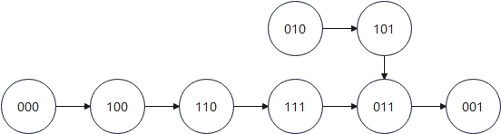

该状态转移图根据原电路进行修改，使其他无效状态都可以通过状态011流入环中。具体而言，当状态的最左端和最右端均为1时，即将状态置为011；两端不均为1时，实现循环右移寄存器，将 $\overline{Q_{2}}$ 放入最左端，实现循环计数。

**3.3 得到表达式，画出电路图**

表达式：

$$S_{R}=\overline{Q_{2}}$$

$$S_{1}=Q_{0}Q_{2} , S_{0}=1$$

$$D_{0}=0, D_{1}=D_{2}=D_{3}=1$$

电路图：

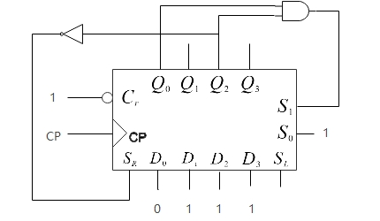

**3.4 检查电路自启动功能，如不具备自启动功能则修正电路**

由上述完全状态图可知，所有的状态都可以流入有效状态，故具有自启动性能。

**3.5 确定最终电路图**



**六、数据记录与处理**

**1. 实验内容1：**

① 线上实验平台截图

输入1Hz时，运行时输出结果（任意选取一个状态截图）：

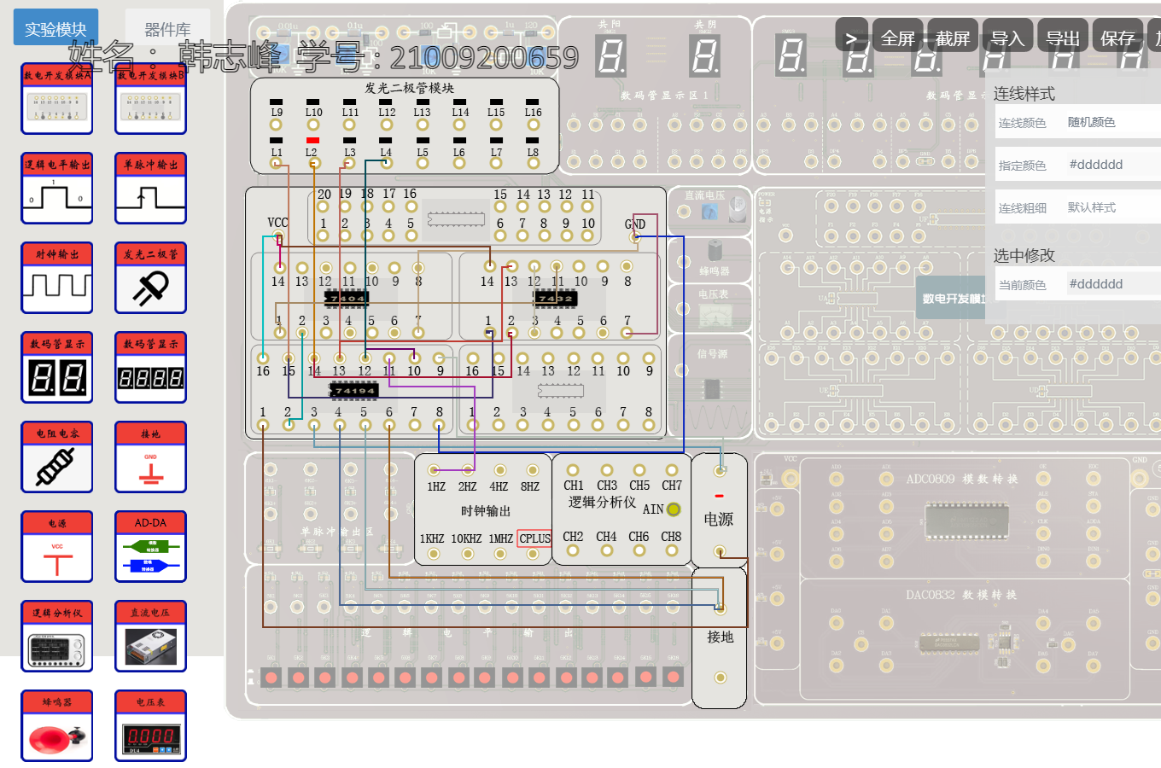

输入1KHz时，运行时输出结果（无需打开逻辑分析仪）：

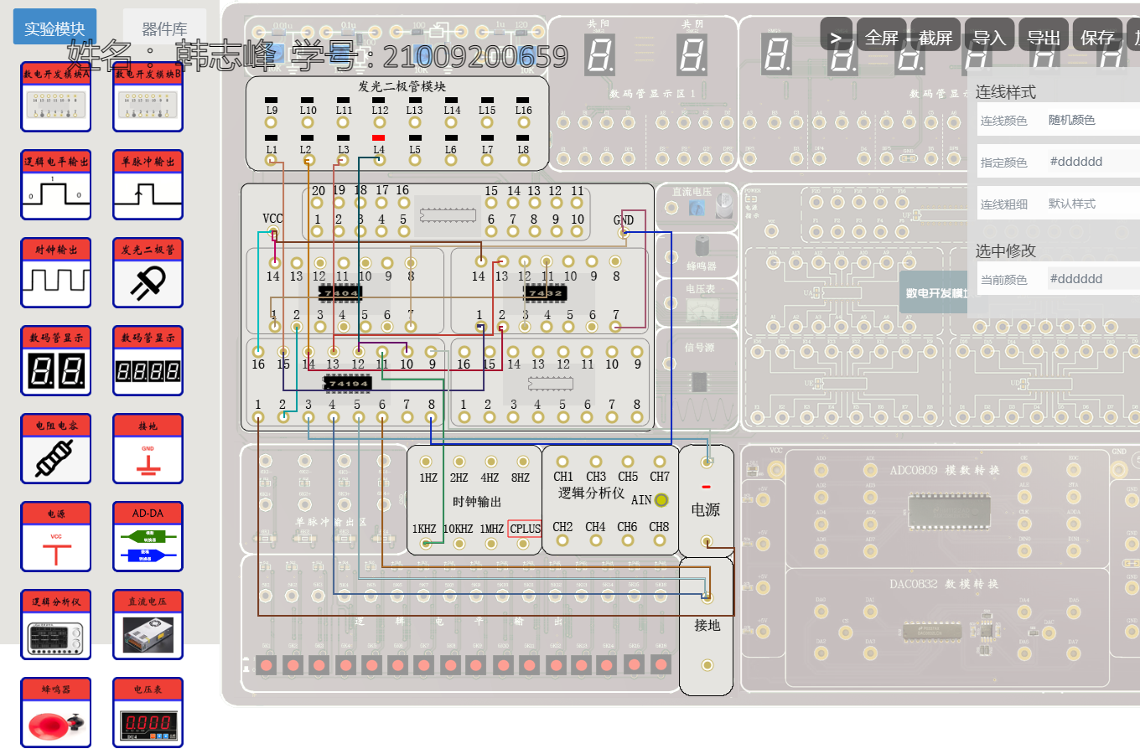

② 实验数据记录

输入1Hz时，真值表记录LED灯变化状态：

|  |  |  |  |
| --- | --- | --- | --- |
| $$Q_{0}$$ | $$Q_{1}$$ | $$Q_{2}$$ | $$Q_{3}$$ |
| 0 | 0 | 0 | 0 |
| 1 | 0 | 0 | 0 |
| 0 | 1 | 0 | 0 |
| 0 | 0 | 1 | 0 |
| 0 | 0 | 0 | 1 |

输入1KHz时，CP、Q1、Q2、Q3、Q4在逻辑分析仪的输出时序图（截屏）：

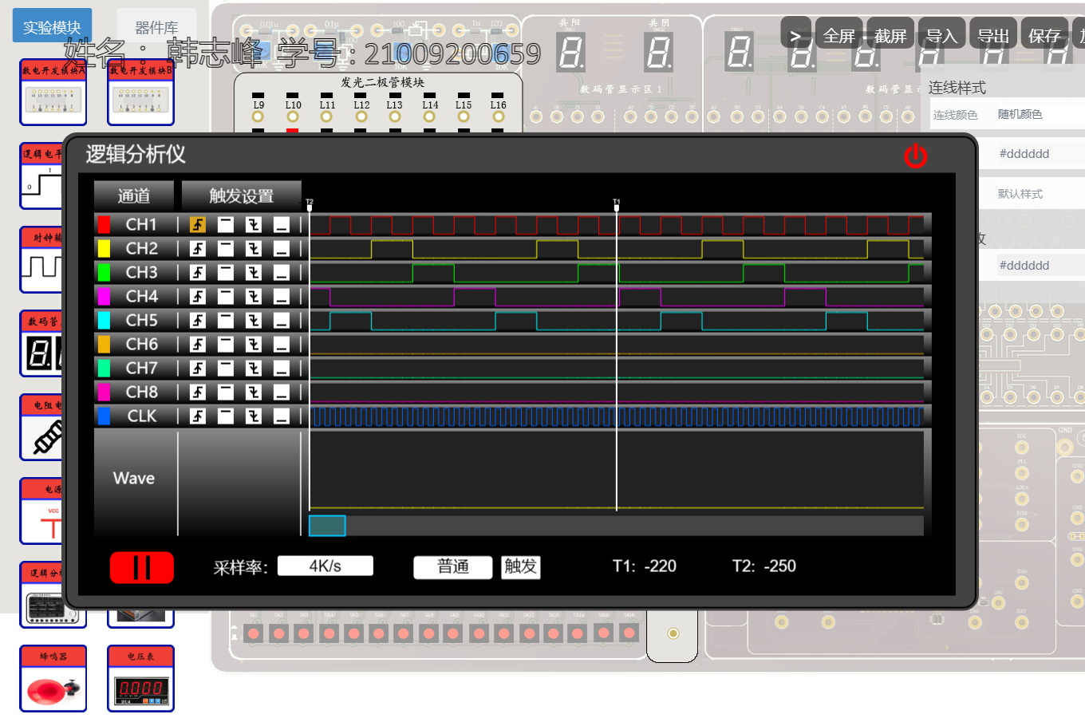

**2. 实验内容2：**

① 线上实验平台截图

输入1Hz时，运行时输出结果（任意选取一个状态截图）：

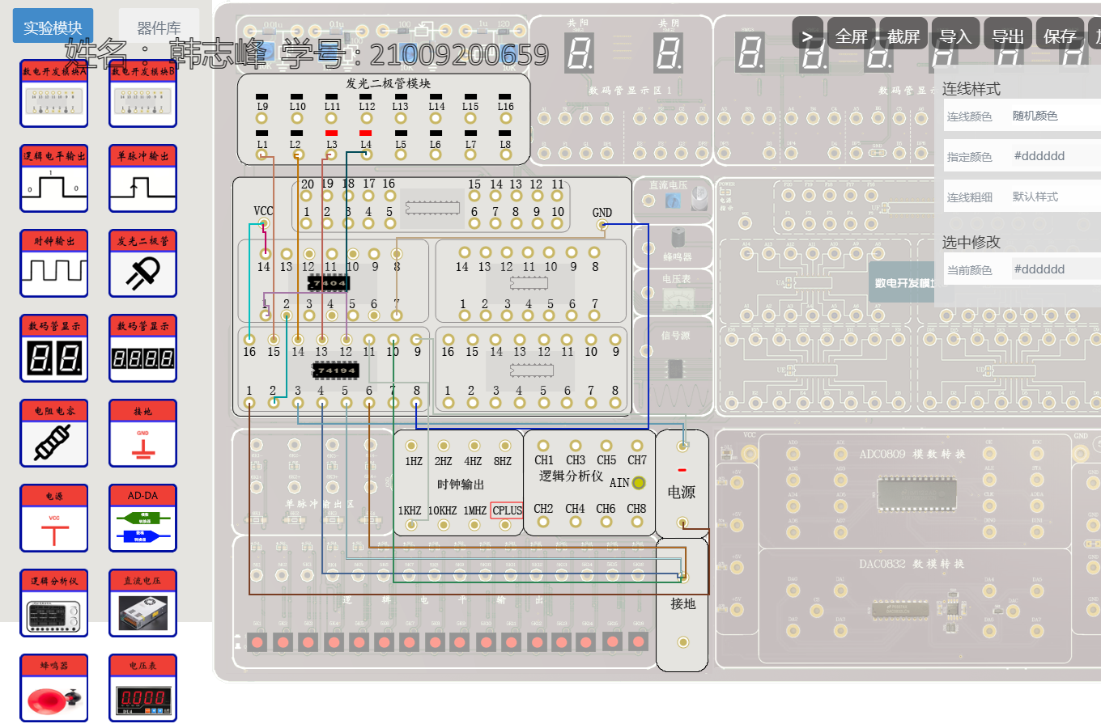

输入1KHz时，运行时输出结果（无需打开逻辑分析仪）：

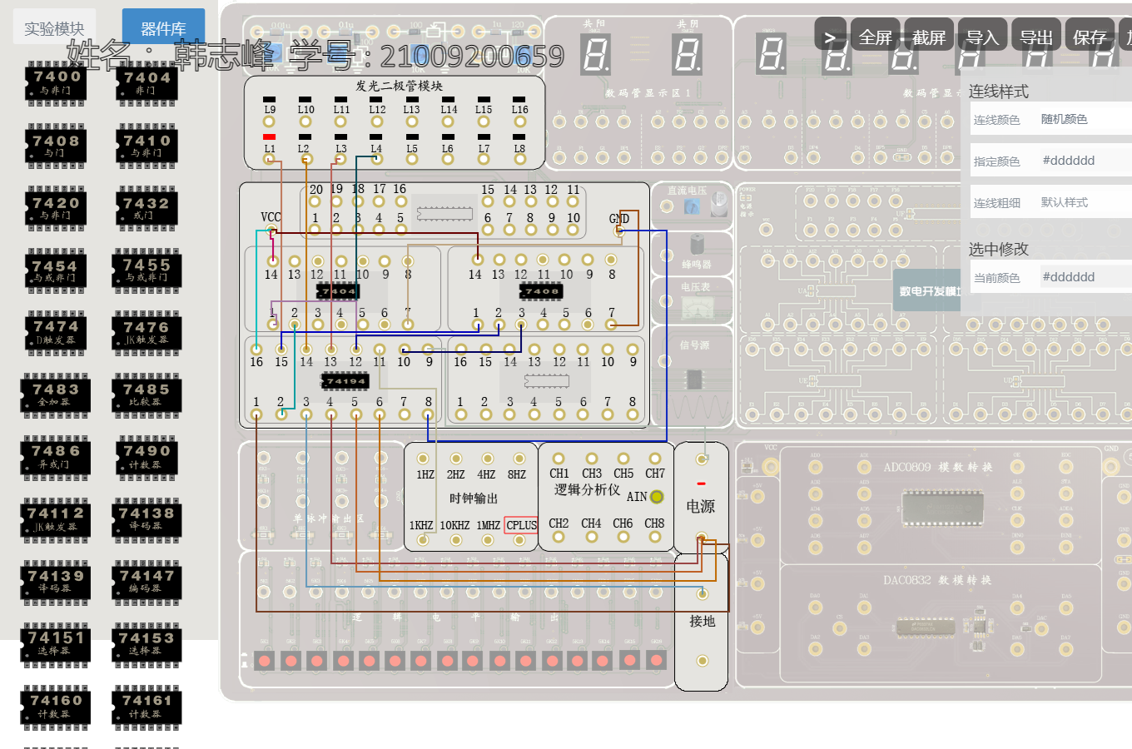

② 实验数据记录

输入1Hz时，真值表记录LED灯变化状态：

|  |  |  |  |
| --- | --- | --- | --- |
| $$Q_{0}$$ | $$Q_{1}$$ | $$Q_{2}$$ | $$Q_{3}$$ |
| 0 | 0 | 0 | 0 |
| 1 | 0 | 0 | 0 |
| 1 | 1 | 0 | 0 |
| 1 | 1 | 1 | 0 |
| 1 | 1 | 1 | 1 |
| 0 | 1 | 1 | 1 |
| 0 | 0 | 1 | 1 |
| 0 | 0 | 0 | 1 |

输入1KHz时，CP、Q1、Q2、Q3、Q4在逻辑分析仪的输出时序图（截屏）：

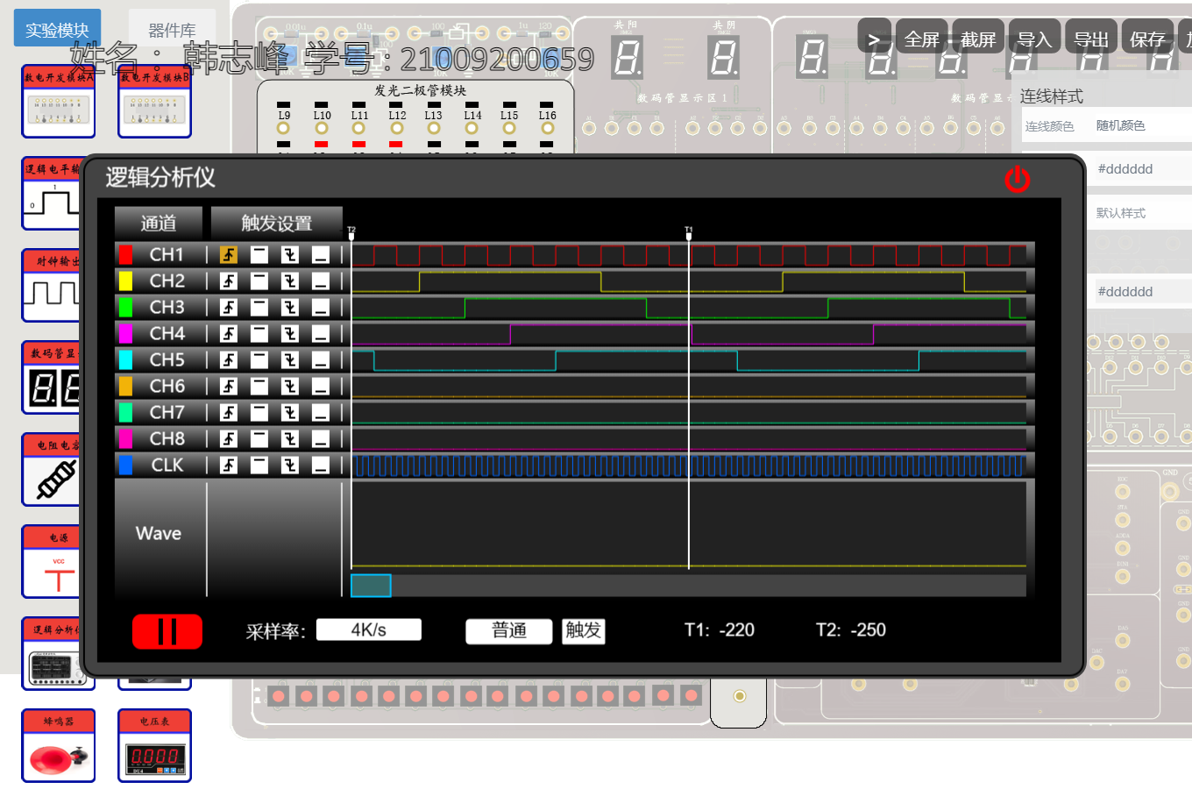

**3. 实验内容3：**

① 线上实验平台截图

输入1Hz时，运行时输出结果（任意选取一个状态截图）：

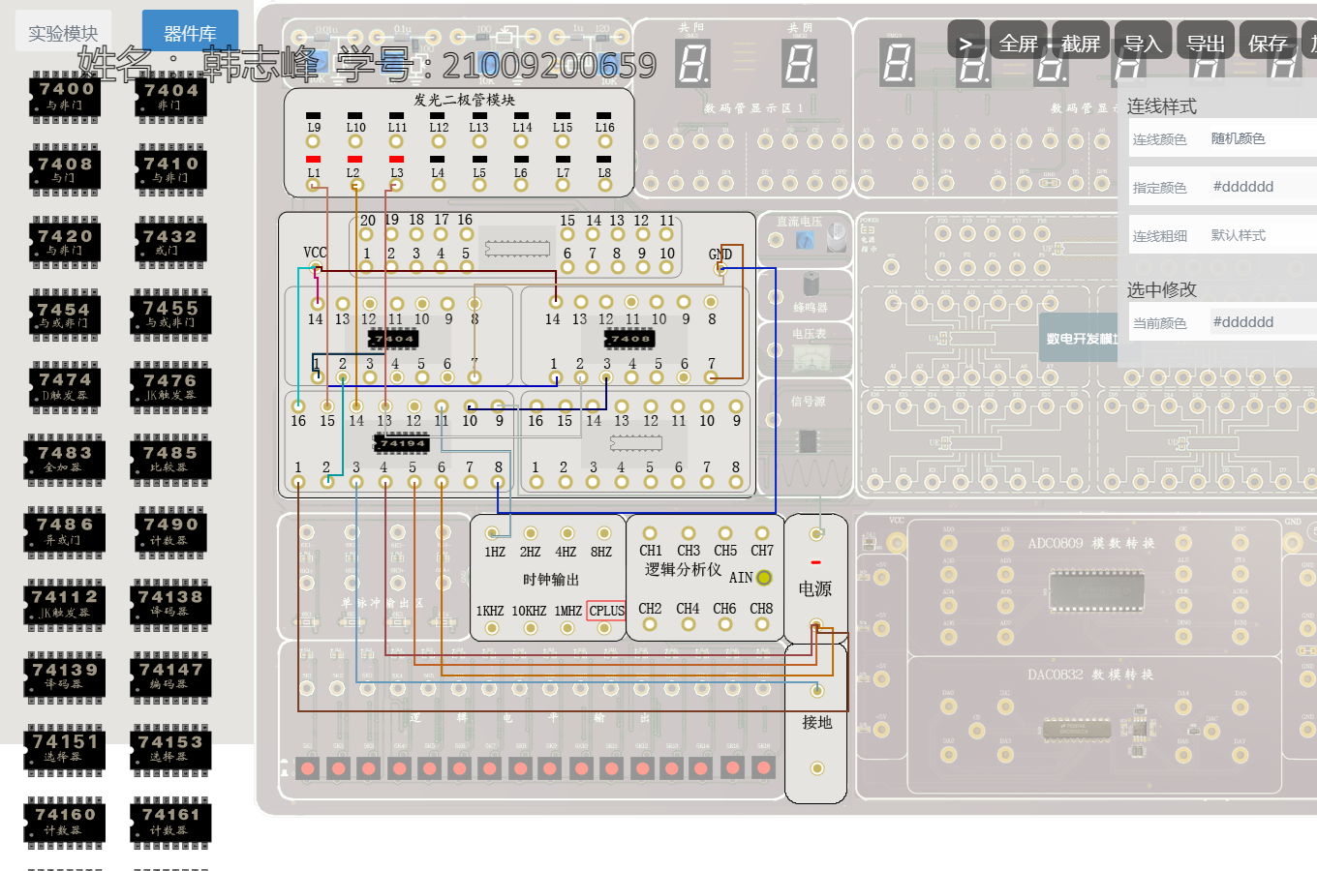

输入1KHz时，运行时输出结果（无需打开逻辑分析仪）：

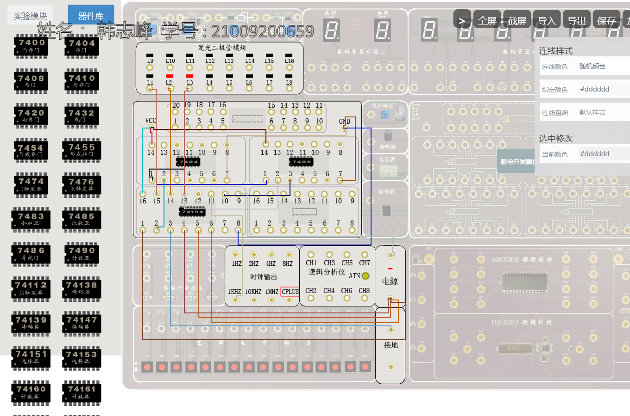

② 实验数据记录

输入1Hz时，真值表记录LED灯变化状态：

|  |  |  |
| --- | --- | --- |
| $$Q_{0}$$ | $$Q_{1}$$ | $$Q_{2}$$ |
| 0 | 0 | 0 |
| 1 | 0 | 0 |
| 1 | 1 | 0 |
| 1 | 1 | 1 |
| 0 | 1 | 1 |
| 0 | 0 | 1 |

输入1KHz时，CP、Q1、Q2、Q3、Q4在逻辑分析仪的输出时序图（截屏）：

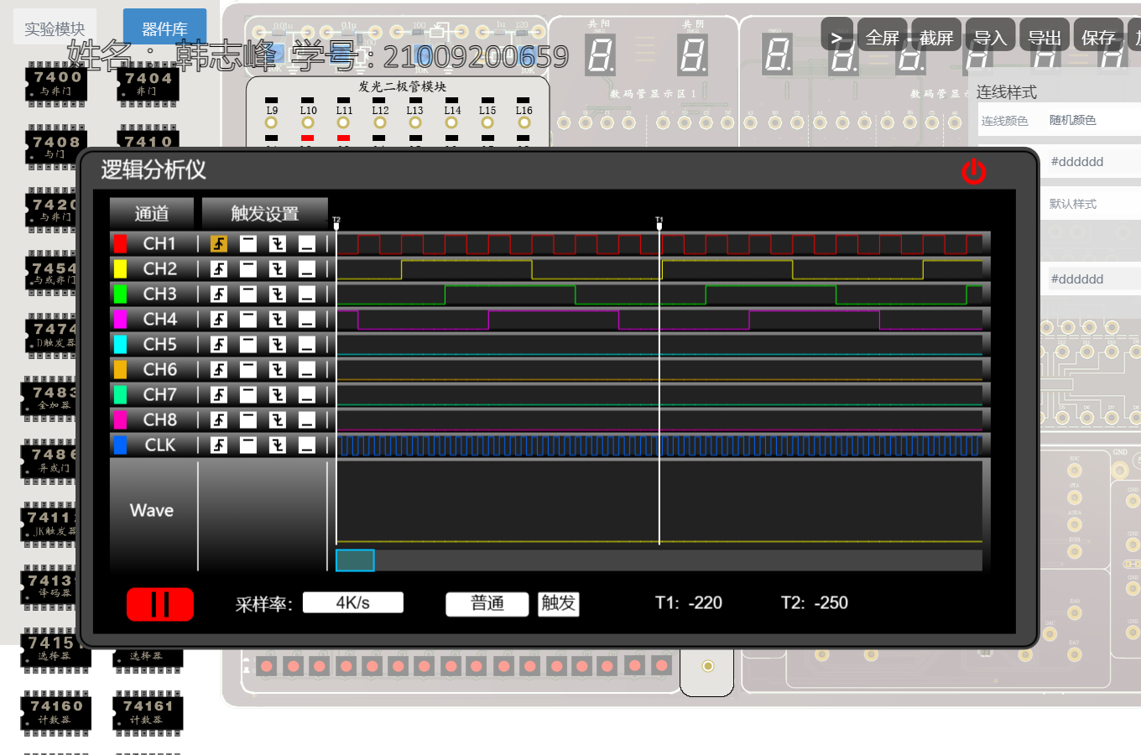

**七、实验分析与总结**

## 1. 复习了74ls194的引脚和基本功能，以及环形计数器和扭环计数器的区别和实现方法

## 2. 复习了对于模M计数器使用74ls194实现的基本方法

3. 复习了状态图的画法，以及对于状态图画电路图的基本方法

4. 复习了自启动检查和非自启动电路转化为自启动电路的基本方法